Nome ________________________________________________________

Data _________________________________________________________

1. Completa:

_________________________________________________

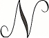___________________________________________________

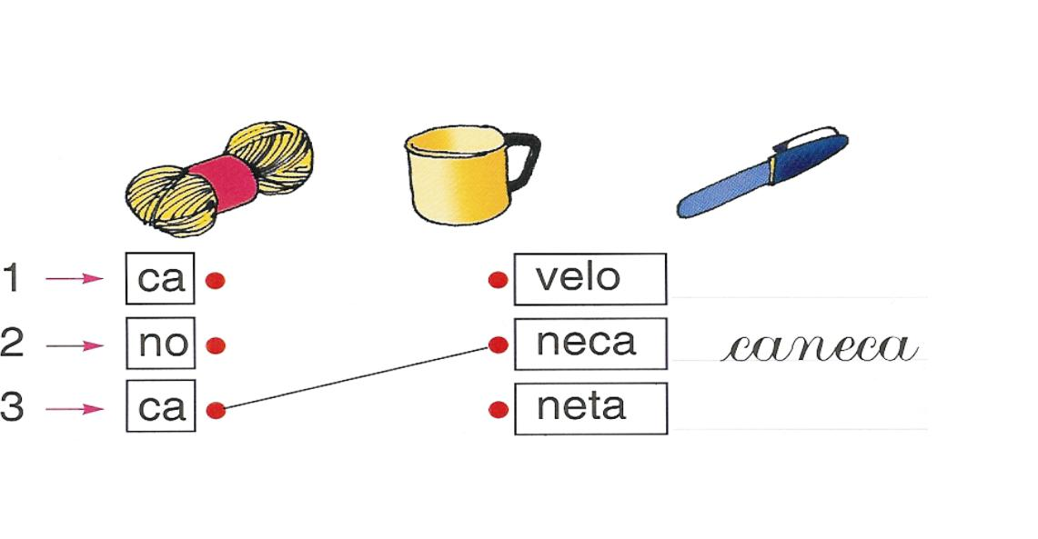
2. Une e forma a palavra correcta.

3. Lê e copia.
piano nota navio
É a do tio.

__________________________________________________

É o do Nuno.

___________________________________________________

É o da Anita.

_____________________________________________________

